MALVAGLIA

grosses Dorfhaus mit Rustico zum Ausbauen

an sehr ruhiger, sonniger Lage mit Garten

…………………………………………….…………..……………...……..….……………………..………………..……..……….

grande casa nel nucleo con rustico

da riattare

soleggiata, tranquilla e con giardino

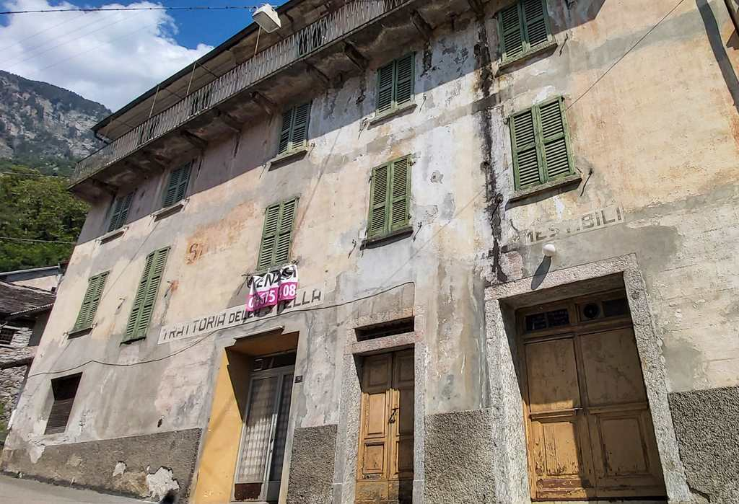

Fr. 350‘000.--

Standort | Umgebung
Eckdaten | Ausstattung

Wohnfläche: ca. 900 m2
Grundstückfläche: 564 m2
Baujahr: 1900
Etagen: 4
Zustand: zum Renovieren
Garten: zwei getrennte
Keller: ja
Parkplätze: öffentliche PP

6713 Malvaglia, via Ronchetti

Region: Bleniotal
Lage: sonnig und zentral
Aussicht: schöner Ausblick
Schulen: ja
Einkauf: 500m
öffentlicher Verkehr: 400m
Distanz nächste Stadt: 8km
Distanz Autobahn: 27km

Beschreibung

Dieses große vierstöckige Gebäude befindet sich an zentraler und sonniger Lage im nördlichen Teil von Malvaglia im schönen Bleniotal.
Das Hauptgebäude wurde von 1900 bis vor 30 Jahren im Erdgeschoss als Restaurant geführt und befindet sich derzeit in einem guten Grundzustand. Es muss komplett renoviert werden.

Neben dem großen Haus verfügt das Anwesen über zwei kleine Gärten und ein zweistöckiges Häuschen zum Renovieren. Eine schöne Aussicht erstreckt sich auf die umliegenden Berge.
Das Haus kann in ein Mehrfamilienhaus mit mindestens vier Wohnungen, als B&B oder als Zuhause einer großen Generation umgewandelt werden.

Das Anwesen ist mit dem Auto gut zu erreichen. In unmittelbarer Nähe befinden sich viele örtliche Parkplätze.

Die Bushaltestelle und Einkaufsmöglichkeiten befinden sich in unmittelbarer Nähe.
Die Fahrt nach Biasca dauert ca. 10 Minuten und nach Bellinzona 25 Minuten.
Im Dorf gibt es Schulen und Einkaufsmöglichkeiten.

Highlights

- zentrale und sonnige Lage im Dorfzentrum
- schöne Aussicht
- diverse Möglichkeiten zum Um-/Ausbau: Mehrfamilienhaus mit 4 Wohnungen, B&&,…
- zwei kleine Gärten
- Zufahrt
- ausgezeichnete Autobahn-/ÖPNV-Anbindung

Posizione | Dintorni
Descrizione dell’immobile

Superficie abitabile: ca. 900 m2
Superficie terreno : 564m2
Anno di costruzione: 1900
Piani: 4
Stato: da riattare
Giardino : due separati
Cantina : si
Posteggi : parcheggio pubblico vicino

6713 Malvaglia, via Ronchetti

Regione: Val di Blenio
Posizione: soleggiata e centrale
Vista: bella vista
Scuole: si
Acquisti: 500m
Trasporto pubblico: 400m
Distanza prossima città: 8km
Distanza autostrada: 27km

Descrizione

Questo grande stabile di quattro piani è situato in posizione tranquilla e soleggiata nella parte settentrionale di Malvaglia nella bellissima valle di Blenio.
L’edificio principale originario del 1900 fino a 30 anni fa era gestito come una trattoria al piano terra, ed attualmente si trova in buone condizioni di base. Ha bisogno di essere completamente rinnovato.
Oltre alla grande casa, la proprietà dispone di due piccoli giardini e di un rustico su due piani da ristrutturare. Una bella vista si estende alle montagne circostanti.
La casa può essere trasformata in una casa plurifamiliare con un minimo di quattro appartamenti, come B&B o come casa di una grande generazione.
La struttura è facilmente raggiungibile in auto. Ci sono molti parcheggi comunali nelle immediate vicinanze.
La fermata dell'autobus e la possibilità di acquisti sono nelle immediate vicinanze.
Il viaggio per Biasca dura circa 10 minuti e per Bellinzona 25 minuti. Nel comune sono negozi e le scuole.

Highlights

- posizione centrale e soleggiata nel centro del paese
- bella vista
- varie possibilità di conversione/ampliamento: condominio con 4-5 appartamenti, B&&
- comprende anche un rustico da riattare
- due piccoli giardini
- accesso
- ottimo collegamento autostradale/mezzi pubblici

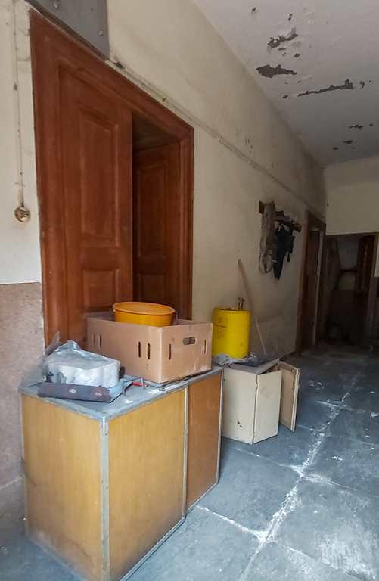

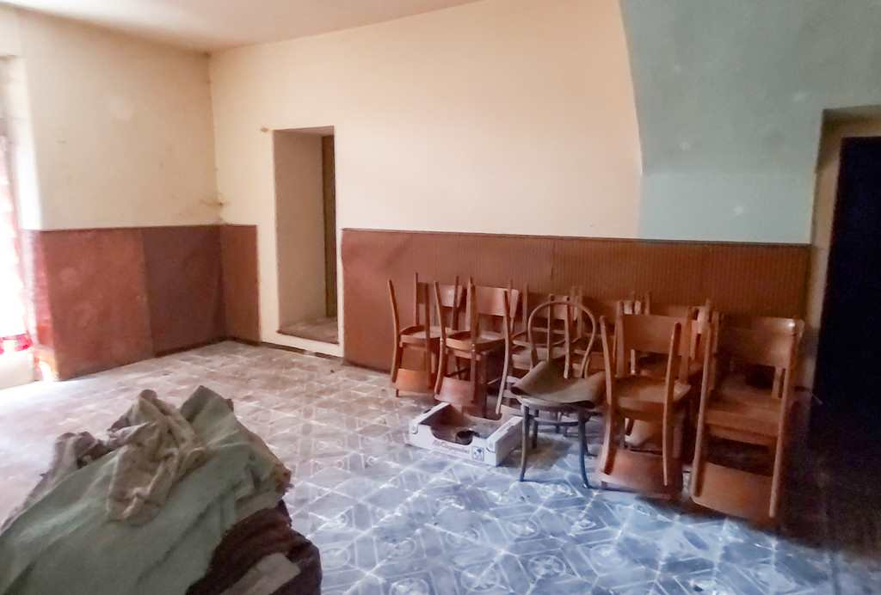

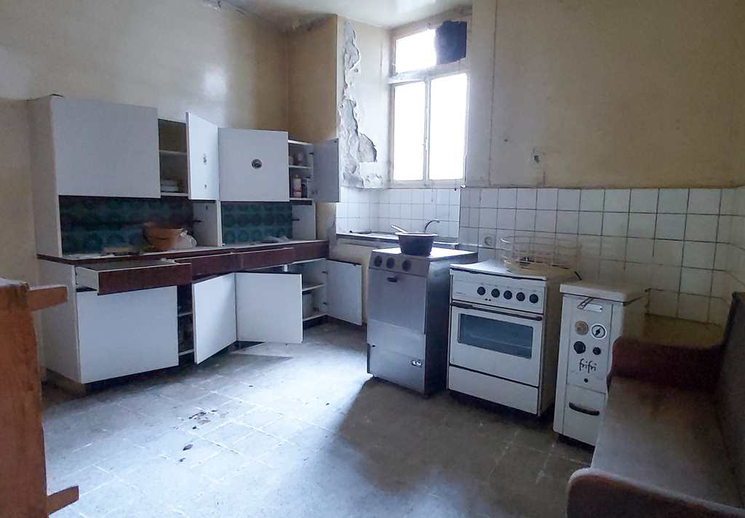
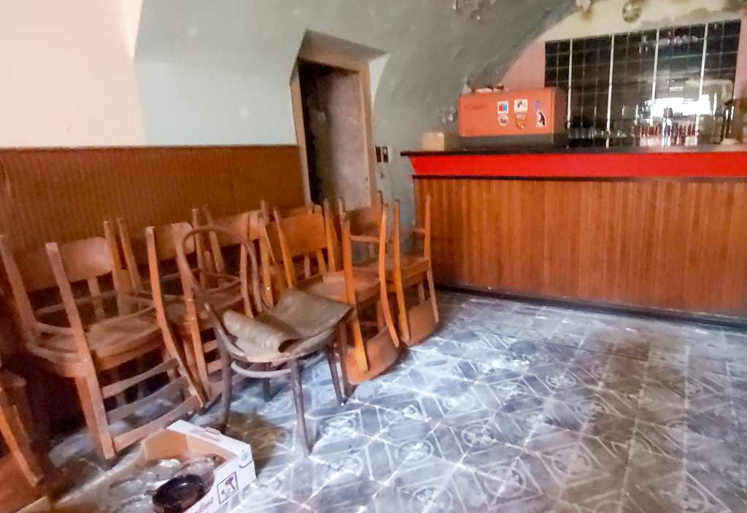

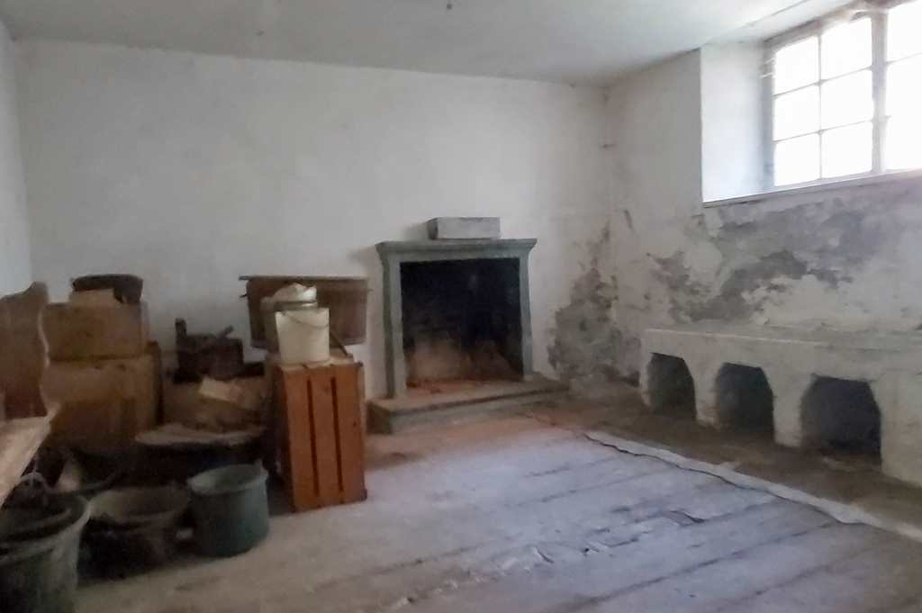
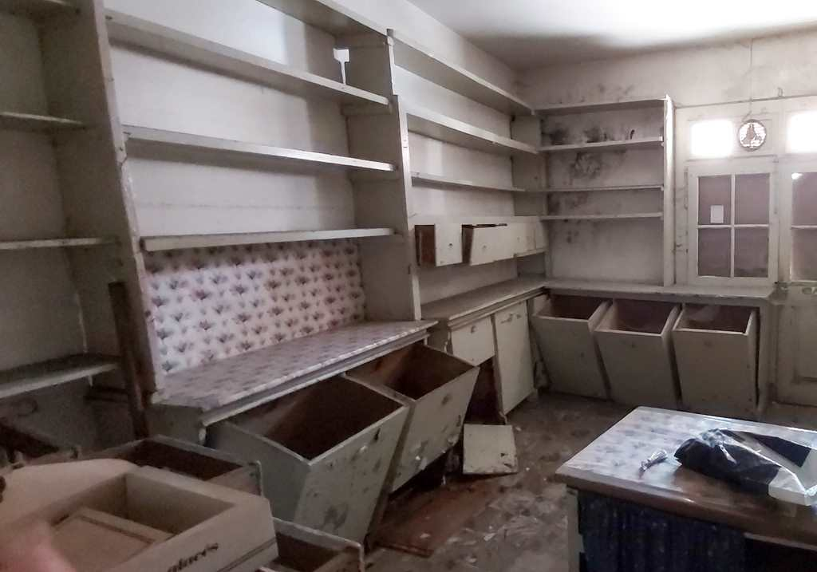

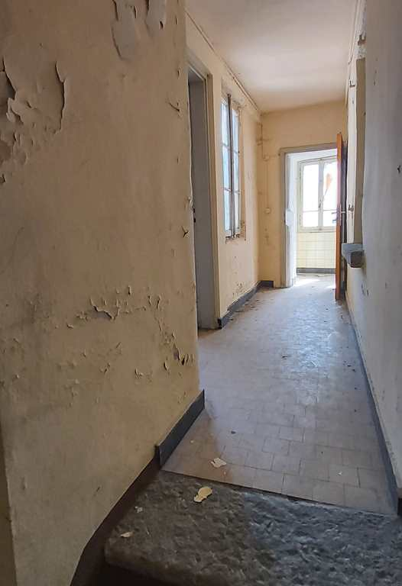

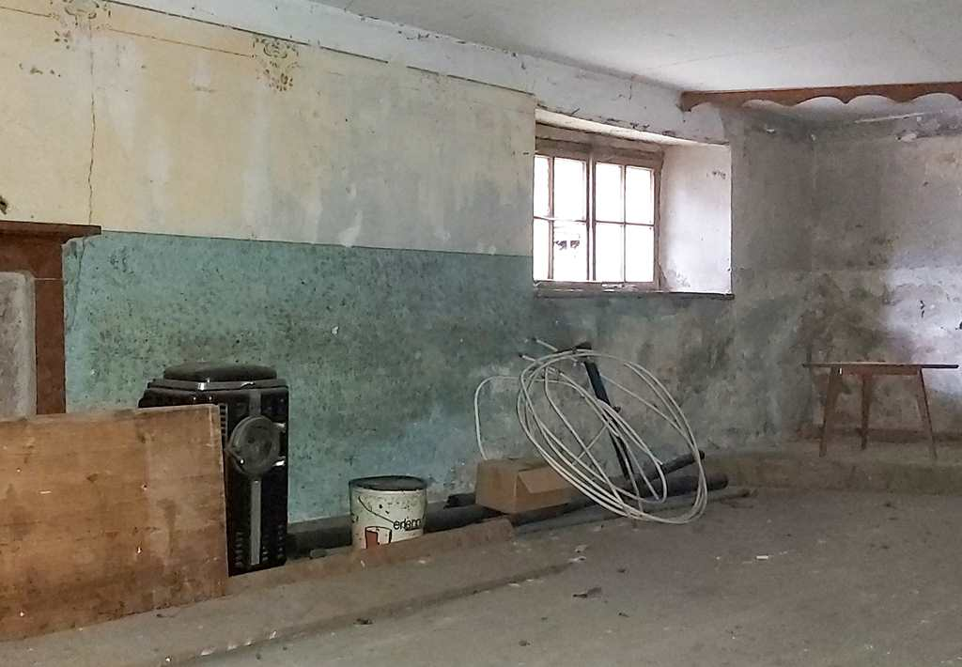

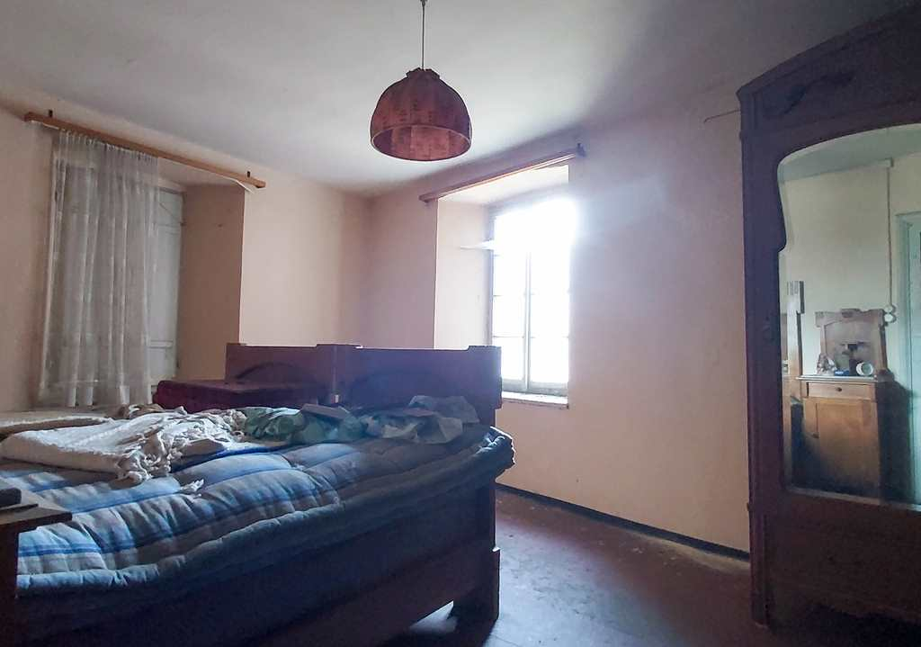
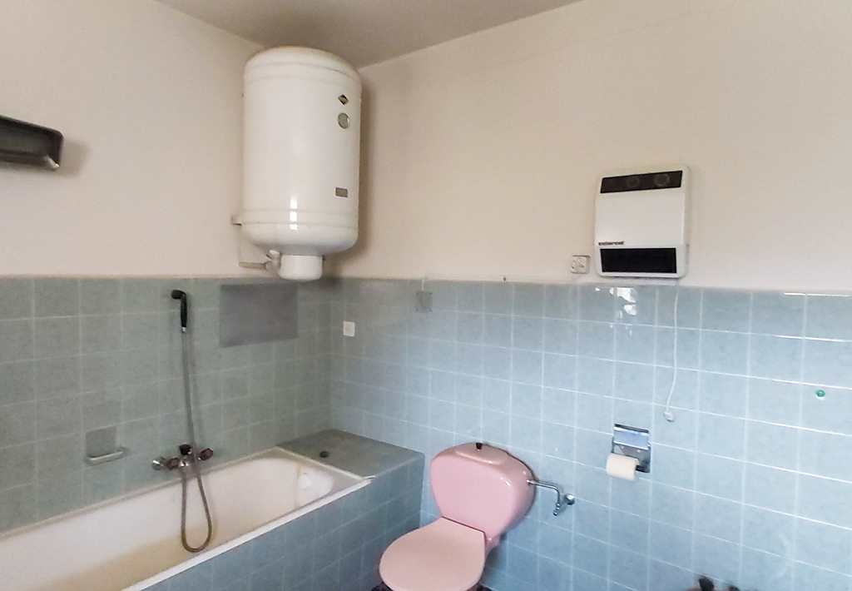

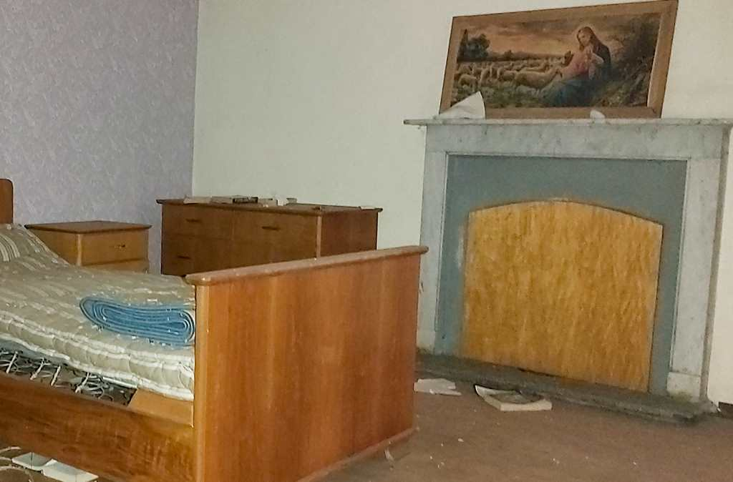
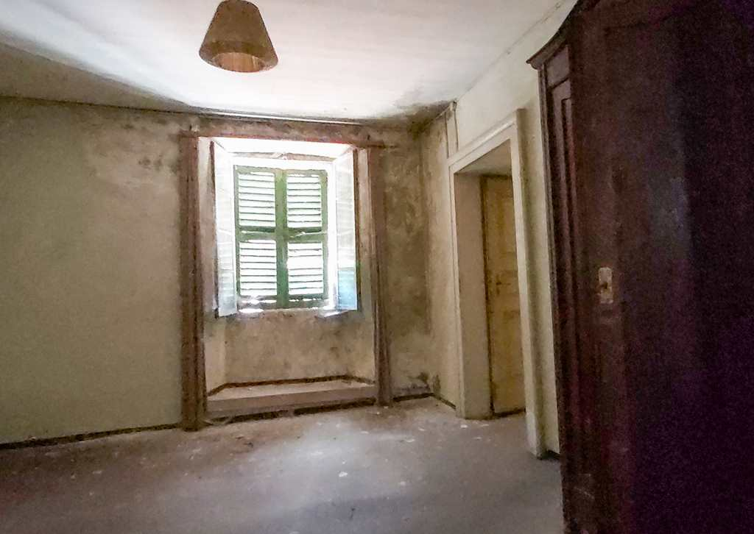

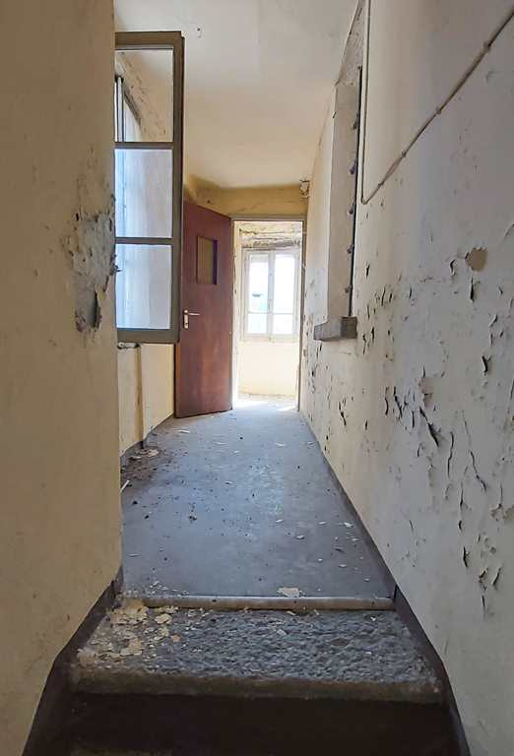

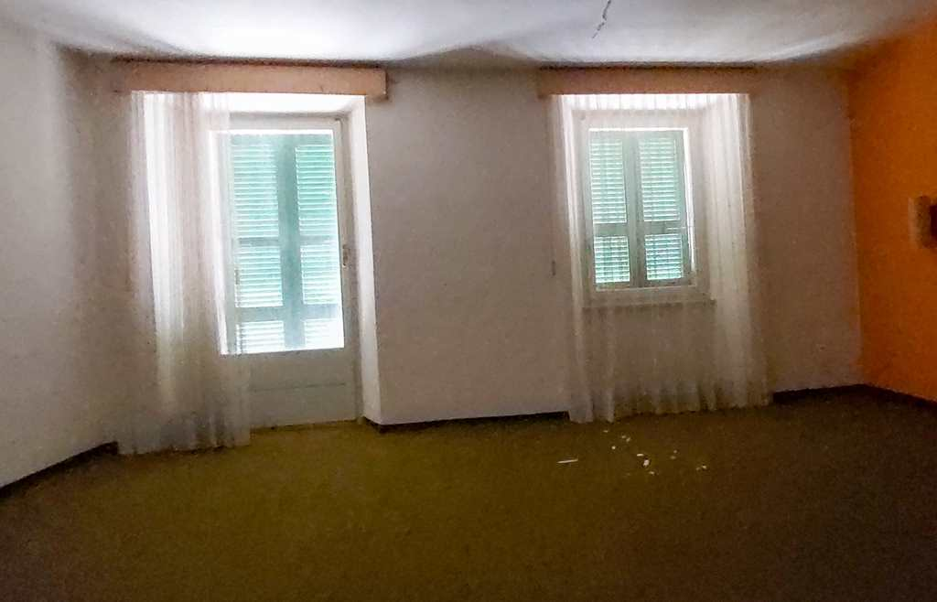

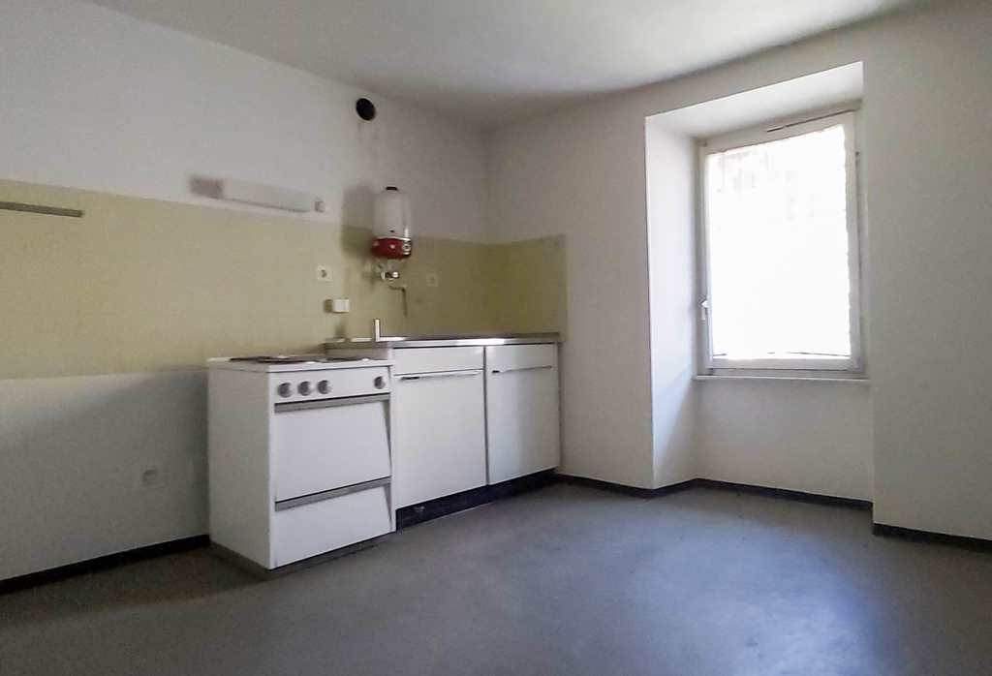
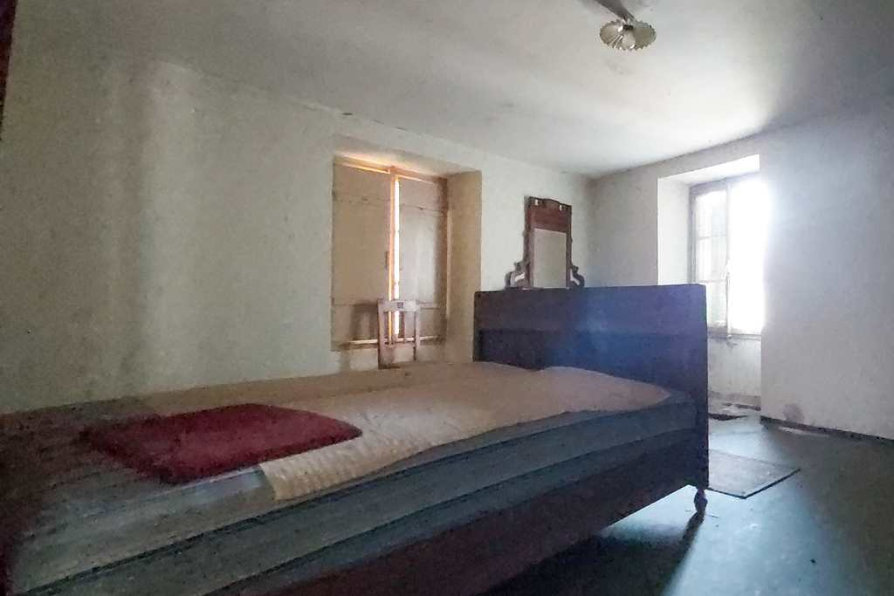

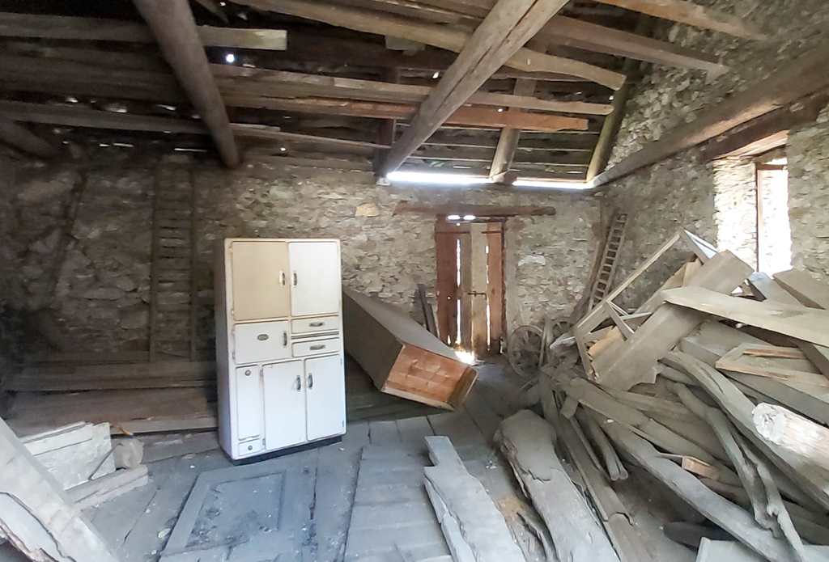
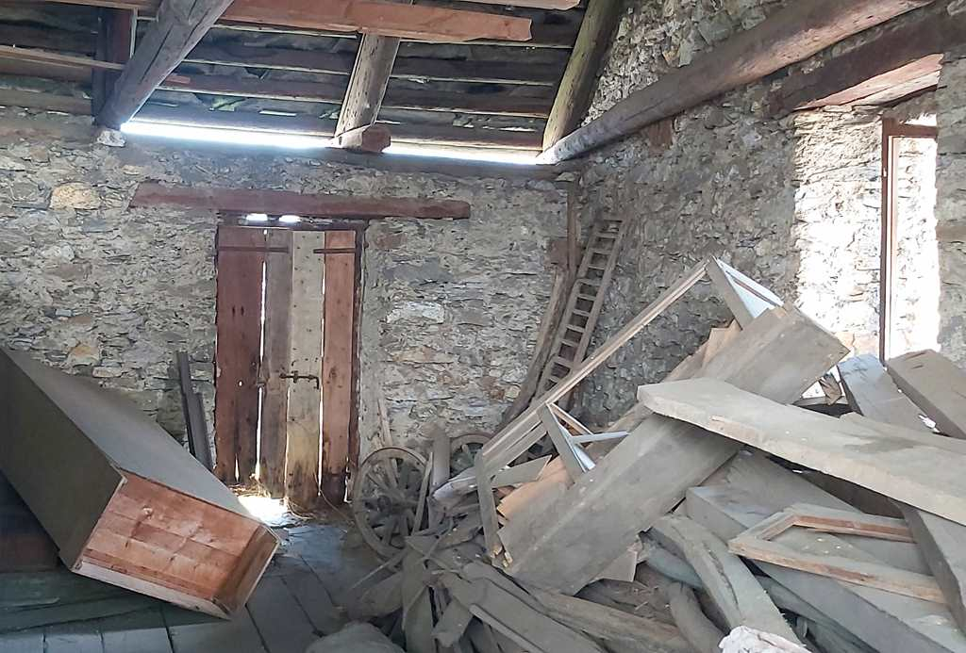

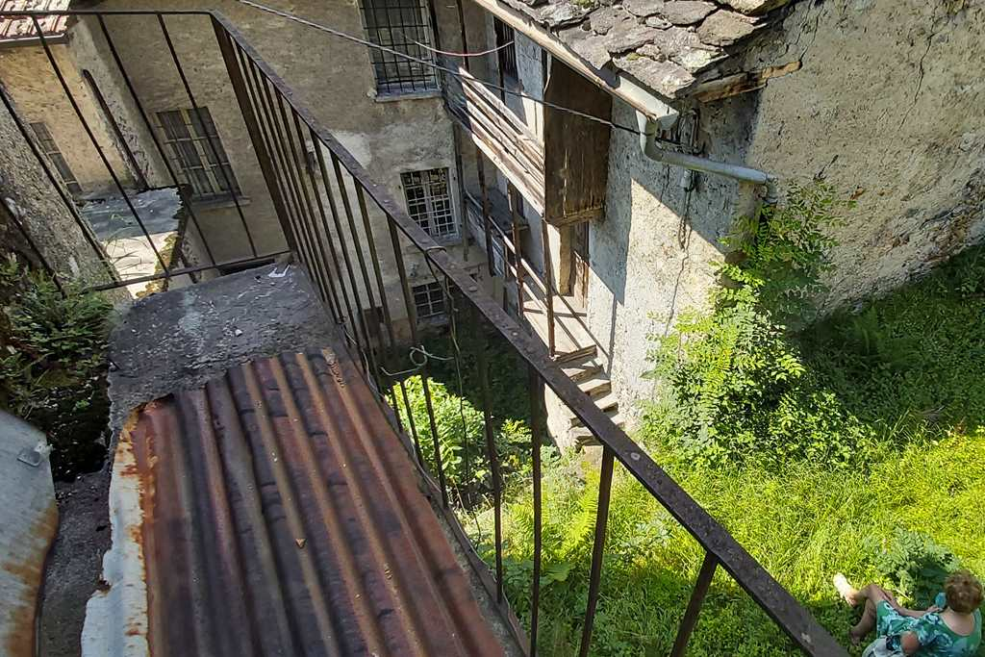
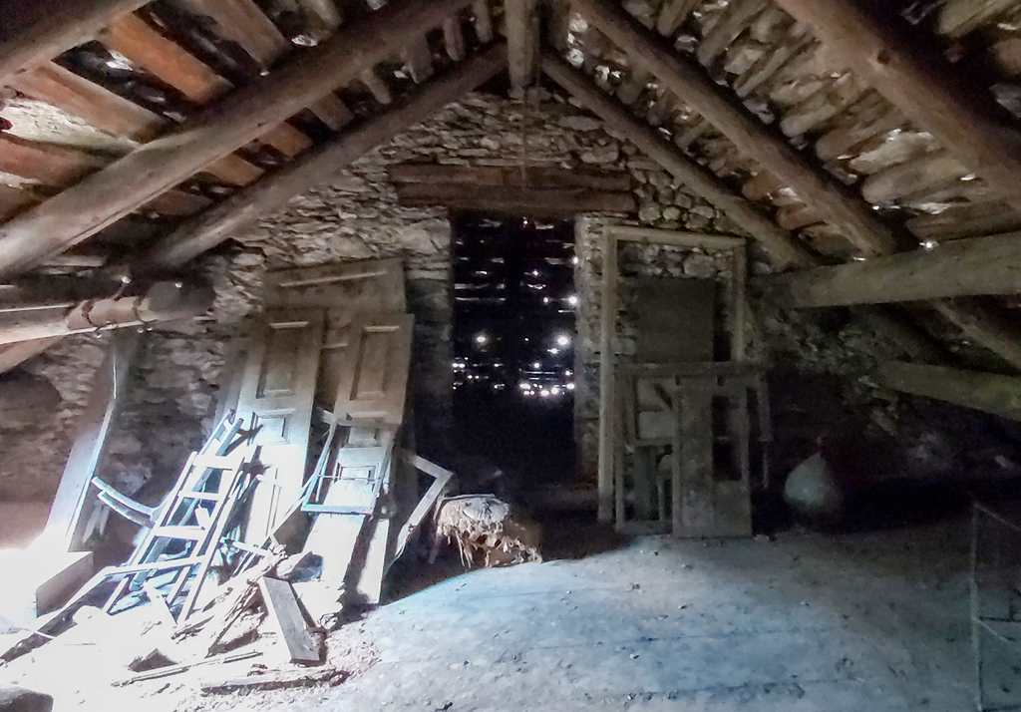

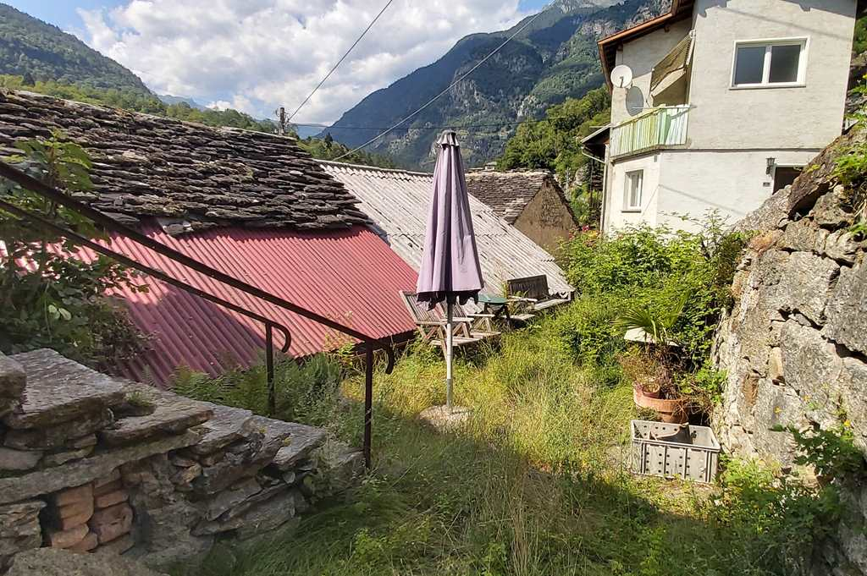
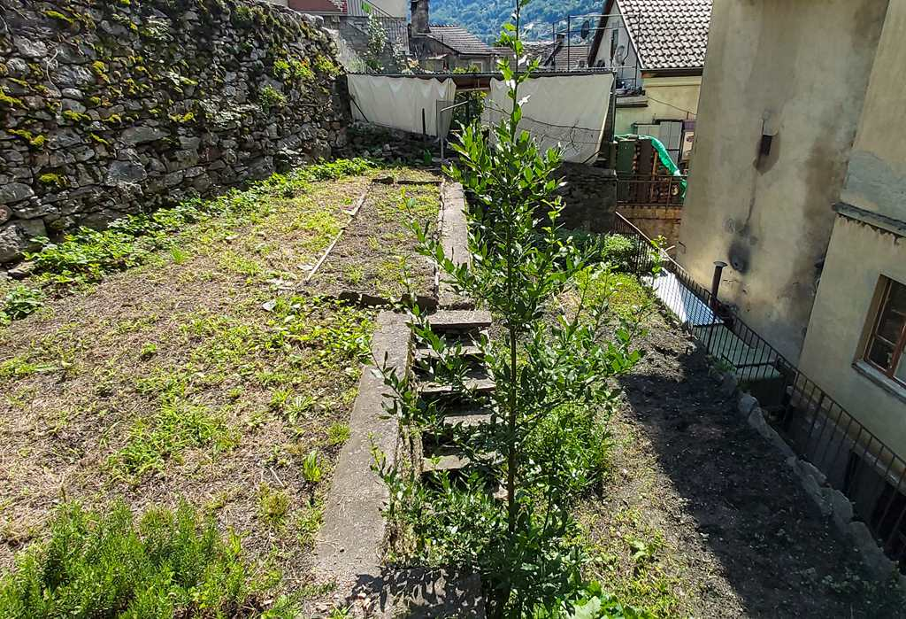

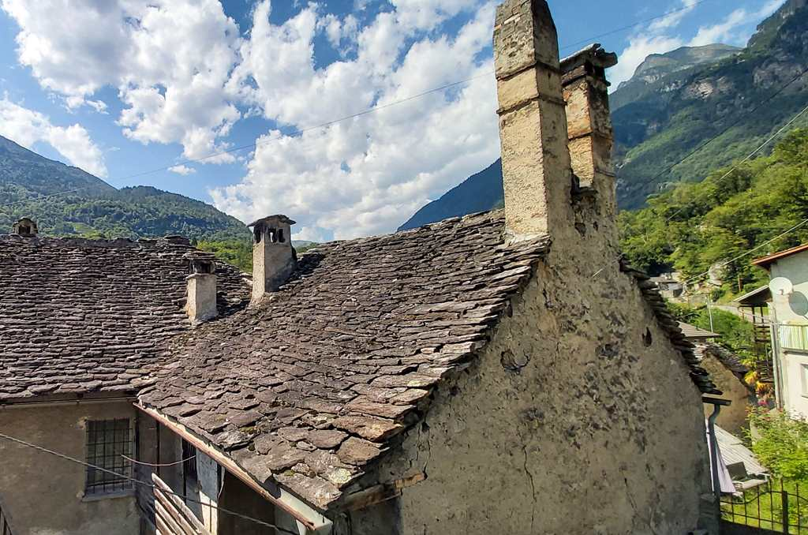
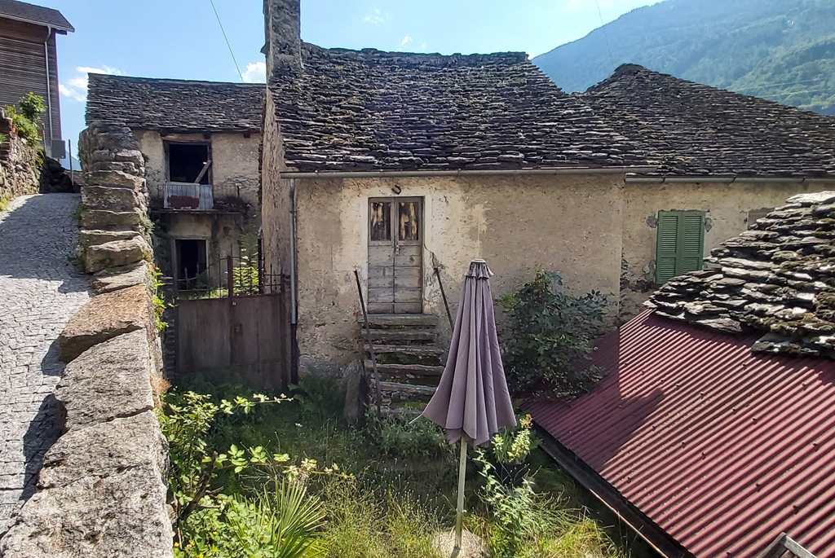

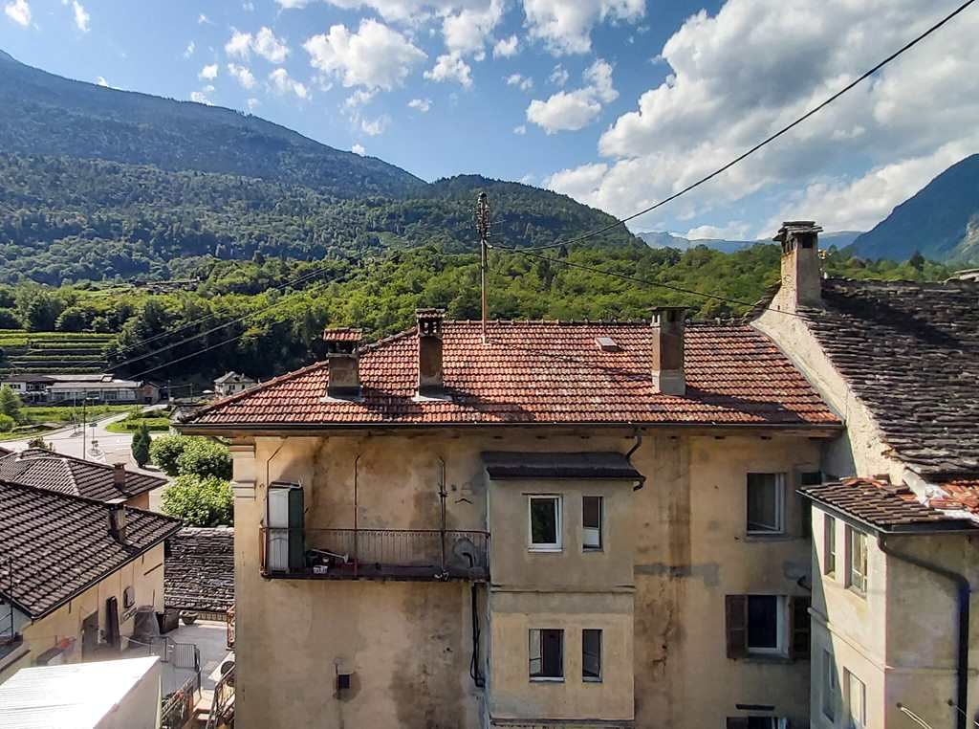
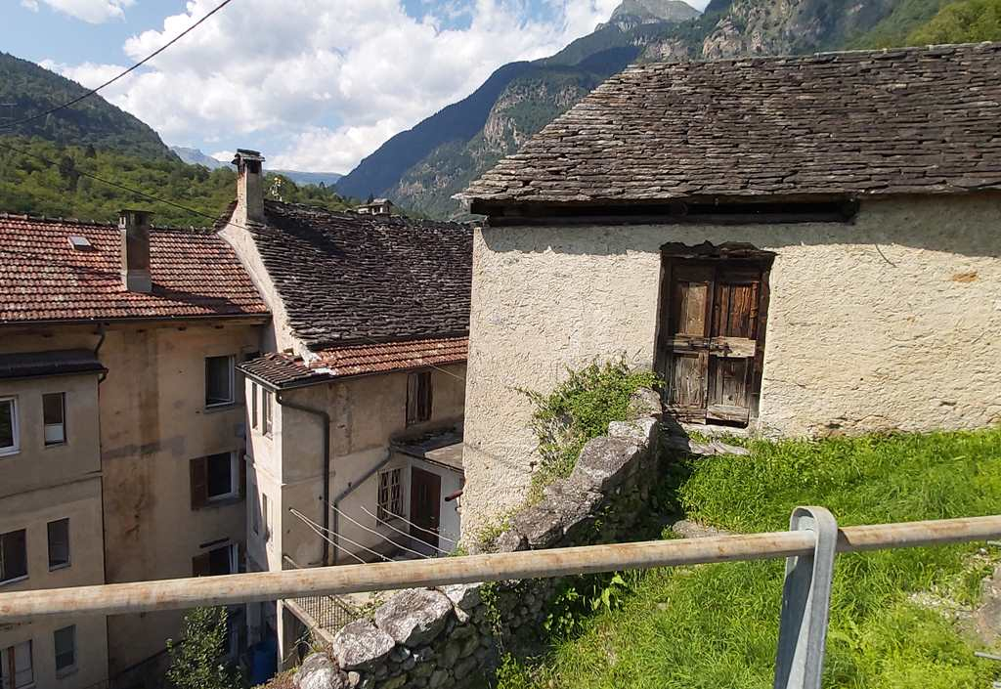

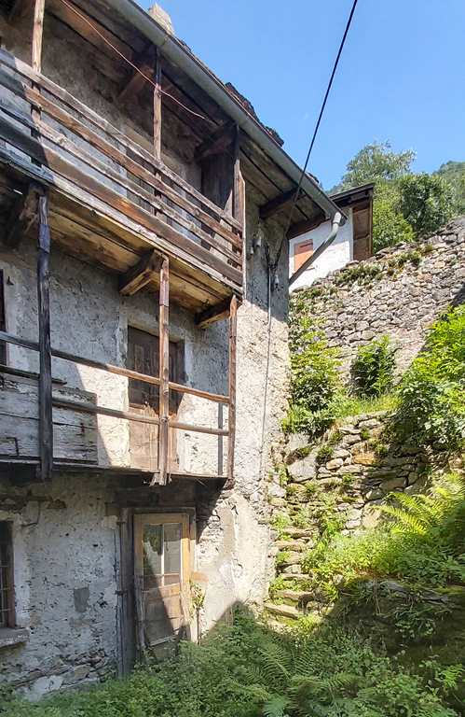
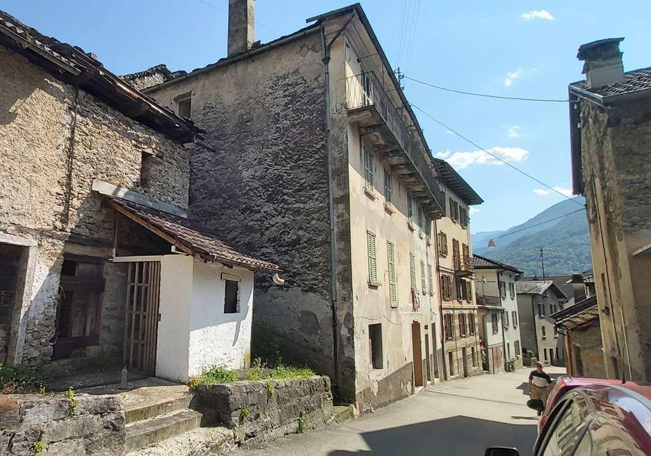

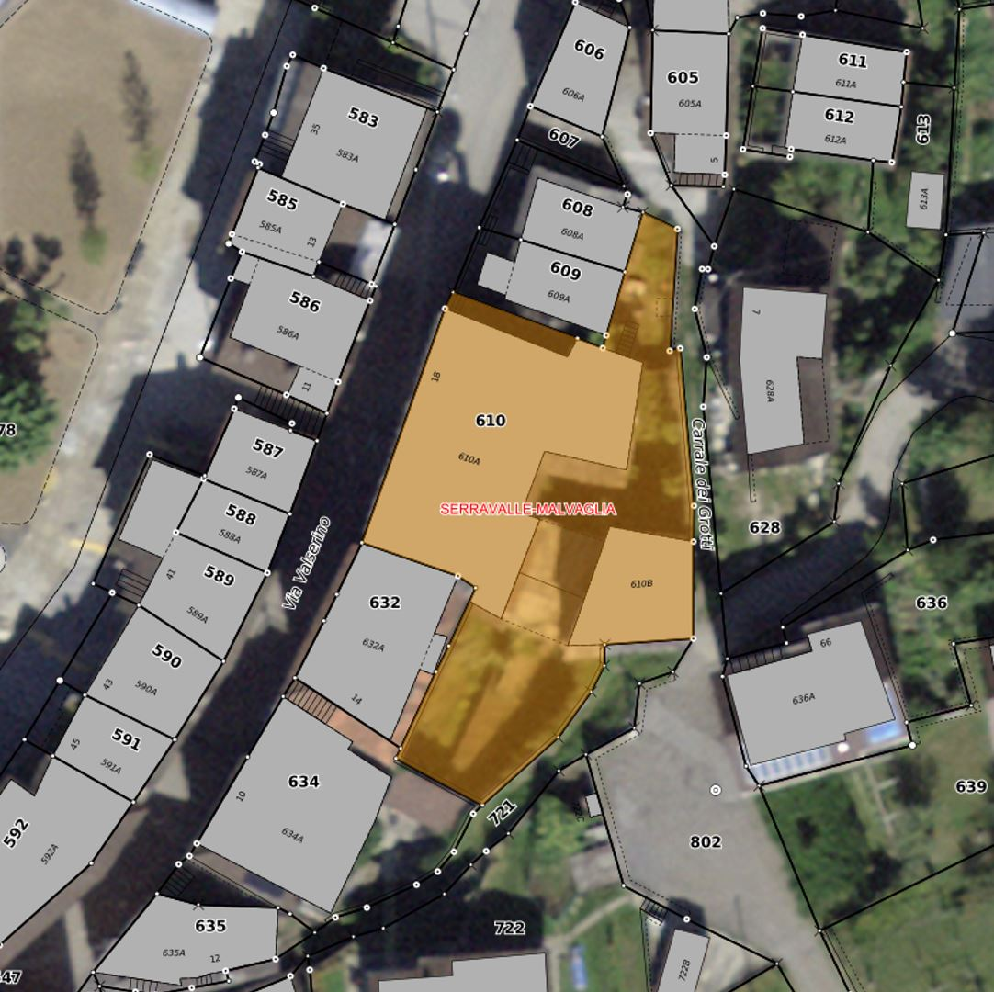

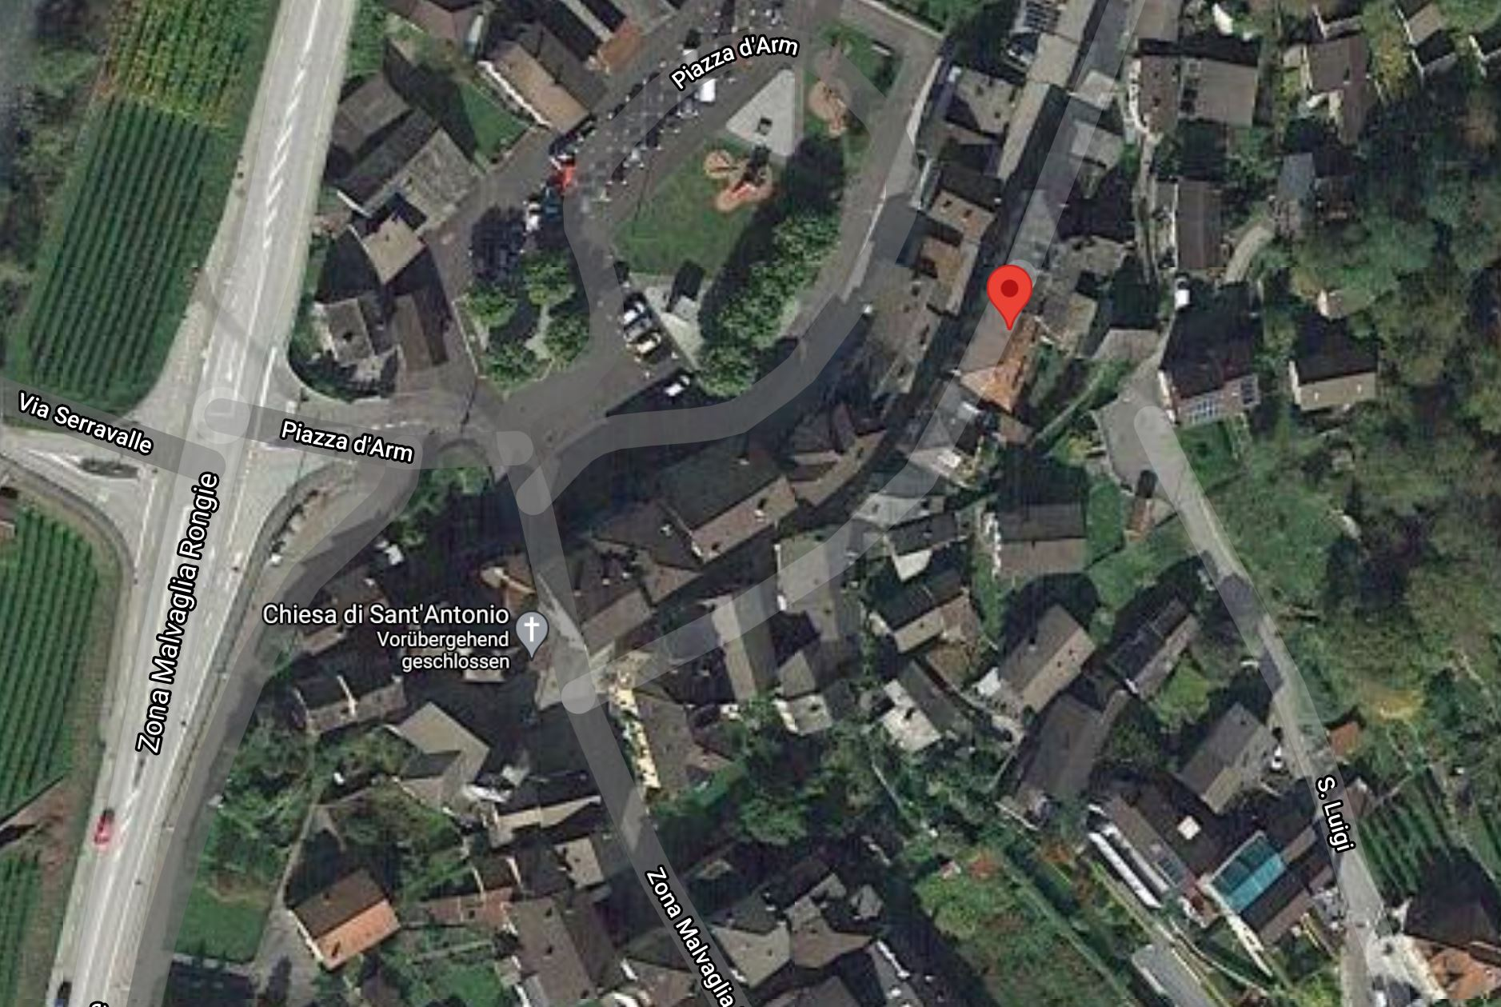

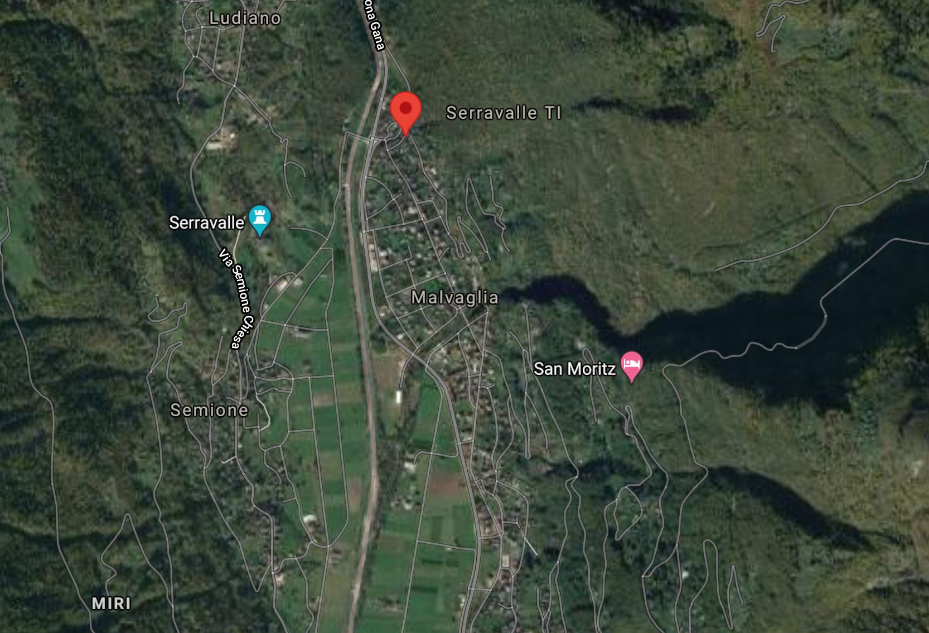

TICINO | Ascona

TICINO | Malvaglia

Ticino Malvaglia
